

**2022-2023学年第1学期期末考试（公选课）**

**论文**

**考试科目：浅谈信息光学与德国文化**

**学院：**计算机学院

**专业：**计算机科学与技术

**班级：**2020211304

**学号：**2020211346

**姓名：**倪玮昊

**手机：**13965540430

**任课教师：桂丽丽**

北京邮电大学

时间：2022年12月12日

**德国文化与光子信息学**

倪玮昊

北京邮电大学计算机学院

**摘要:**

本文探讨了人工智能光子技术,光子芯片是一种使用光子学原理来实现计算和信息处理的芯片，可以用来构建光子计算机和其他光子器件。光子技术可以用来提高人工智能系统的性能和效率，并在人工智能应用中发挥重要作用。同时本文也会讨论德国光学底蕴以及德国文化中哪些方面值得我们学习.

**关键字:**

人工智能,光子学原理,德国文化,光子芯片

光子芯片技术:

**原理:**

芯片是人类最伟大的发明之一，也是现代电子信息产业的基础和核心。小到手机、电脑、数码相机，大到5G、物联网、云计算，全部都是基于芯片技术的不断突破。

半导体光刻工艺水平的发展是以芯片为核心的电子计算机的基石，但目前半导体光刻的制造工艺几乎是摩尔定律的物理极限，随着制造工艺的越来越小，芯片内晶体管单元已经接近分子尺度，半导体制作工艺的“瓶颈效应”越来越明显。尽管现在可以看到一些台积电突破1nm的传闻，但本质上并不是可以制造出1nm大小的颗粒，只是在密度上堆叠出这样的效果。在这样的情况下，突破冯•诺依曼架构和哈佛架构的电子计算机存在传输瓶颈、功耗增加以及算力瓶颈等问题来提高运算速度同时降低运算功耗已经成为了人类目前面临的紧要问题。而利用光子计算方法替代传统电子计算方法被认为是解决摩尔定律困境以及冯•诺依曼架构的问题的关键点。

光计算相比于电计算具有很多优势，例如：光信号以光速传输，使速度得到巨大提升；光具有天然的并行处理能力以及成熟的波分复用技术，从而使数据处理能力和容量及带宽大幅度提升；光计算功耗有望低至10~18 J/bit，相同功耗下，光子器件比电子器件快数百倍。同时光学计算具有天然的并行计算特性，因而运算速度极快，且十分适合做并行运算。

工业界对光学技术充满信心，英特尔光子技术实验室主任马里奥•帕尼西亚 曾预测说：“光学将能让计算机芯片设计师克服电子学的根本局限。” IBM首席研究员戈弗里•伯尔 在“光学在人工智能硬件中的作用”一文中也曾指出：光学神经网络有望比传统的方法提供更好的能效。

**发展与展望:**

光作为计算工具早有由来

1946年，杜费 （Duffieux） 将傅立叶变换引入光学中进而发展出的傅立叶光学是光学计算技术的起源。

1950—1980年，科学家把光学和通信信息理论结合起来，把经典的成像光学理论赋予信息处理的角色，发展出基于模拟光计算的光学信息处理技术。

1980—2004年之间是光计算的黄金年代，人们已经提出大量光计算技术，包括以模拟光计算代表的光学模式识别、逻辑光计算、光学神经网络、光互连、光学全息存储等。

1987年，中科院上海光学精密机械研究所王之江院士在《中国科学院院刊》上撰文，提出了极具前瞻性的发展光计算技术的建议。此后，王之江院士等人在光学神经网络计算及光学逻辑计算方面开展了大量的工作。

1989年构建了第一个阴影投影法光学神经网络，提出两种光学神经网络Hopfield模型原始结构。

而时至今日,光芯片在各个领域迎来了蓬勃的发展的,在我所学的专业领域,光芯片由于以光子为信息的载体具有高速并行、低功耗的优势，在人工智能领域大放异彩.

2017年，来自英国艾克塞特大学、牛津大学和明斯特大学的研究人员，宣布了其类脑光驱动芯片研究成果。他们用特殊相变材料和光子集成电路模拟人脑神经突触，使得这款芯片在测试中的数据传输速度达300Gbps，比当时现有标准处理器要快10-50倍，同时功耗大幅降低。在同年5月的美国麻省理工学院10万美元创业大赛上，一支来自麻省理工学院（MIT）的团队凭借用纳米光子芯片执行AI任务，成功斩获大奖。

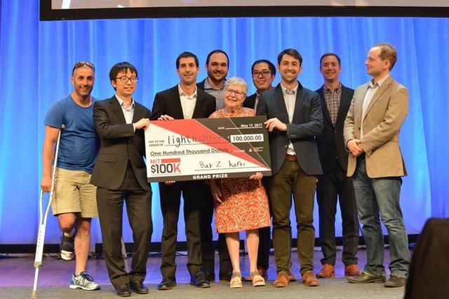

1个月后，主创团队的研究成果登上顶级期刊《自然·光子学》的封面，论文描述了一种利用光学干涉进行神经网络计算的创新方法。当时，国际著名光学科学家、斯坦福大学终身教授David Miller评价称：“这一系列研究成果极大地推动了集成光学未来取代传统电子计算芯片的发展。”初创公司Fathom Computing成立于2014年，其光子原型计算机在2014年时识别手写数字的准确率还只有30%左右，到2018年时已经超过90%。其创始人Willam Andregg称，这是机器学习软件首次使用激光脉冲电路而非电力进行训练。不过近两年，这家创企似乎并未公开更多进展。

2018年，成立两年、总部位于法国巴黎的创企LightOn宣布，它已经开始在欧洲的数据中心测试自己的光学处理单元（OPU）技术。2020年6月，LightOn发表的新论文显示，其光学神经网络训练芯片在运行基于MNIST手写数字数据集训练的模型时，学习率为0.01，测试准确率达到95.8%；同一算法在GPU上的学习率为0.001、准确率达97.6%。而该光学芯片的功耗效率要比GPU高出一个数量级。

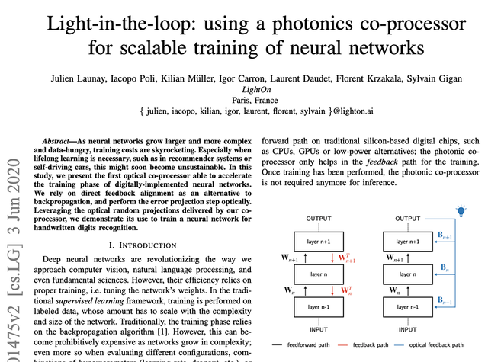

2020年6月，LightOn发表用光学神经网络训练芯片运行AI模型的新论文；7月，曦智科技拿到由和利资本投资的数千万美元A+轮融资；8月，Lightmatter在芯片顶会HotChips上展示了其光子芯片的架构细节；12月，光子算数宣布其打造的光电混合AI加速计算卡已交予服务器厂商客户做测试。

光子计算目前仍处于早期阶段，但是它具有巨大的潜力，并且正在引起越来越多的关注。许多公司和研究机构都在努力研发光子计算技术，以期在人工智能、大规模数据分析和其他领域发挥优势。但是光子计算的发展还存在很多挑战，包括技术难题和商业落地风险。尽管如此，我认为光子技术有广阔的前景,中国错失了硅基芯片的发展良机,不能再错过光芯片的发展了.

**德国文化:**

德国具有深厚的光学底蕴,体现在拥有的光学四大巨头:

蔡司集团：总部位于奥伯科亨市，巴登符堡州。公司成立于1846年，名称来源于其创始人之一卡尔·蔡司。蔡司以生产高质量光学镜头而闻名，并且将其技术授权给了哈苏、禄莱和索尼等公司生产。

徕卡：由三家公司：徕卡相机股份公司、徕卡地理系统股份公司和徕卡微系统有限公司组成。徕卡相机股份公司生产照相机，徕卡地理系统股份公司生产地质勘测设备，而徕卡微系统有限公司生产显微镜。

德国施耐德光学公司：主要生产高品质的工业用镜头、摄影镜头、滤镜、电影投影镜头和光学配件。施耐德的镜头广泛应用于科学研究、机器人、机器视觉、工业检测、文档扫描和邮件分选等领域。施耐德以其世界级的光学设计和制造技术、极高的光学和机械质量、强大的光学-机械组合力量、灵活的个案解决方案、专业的咨询服务和协助为竞争优势，主要生产大中画幅用镜头。

罗敦司得：始建于1877年，总部位于德国慕尼黑，是德国最著名的光学公司之一。罗敦司得以其在镜片和镜架制造方面的专业能力闻名，是世界上最早提供“整套式”眼镜系统的公司，其产品包括光学镜片、眼镜镜架、太阳镜和眼用设备器械等。罗敦司得经营宗旨是务求视觉效果得到最优化，设计出独特的永恒设计，充分展现佩戴者的个性，同时提供良好的售后服务。

我认为德国之所以有这样强大的光学技术和他们的严谨是分不开的,因为光学器具都很细微,对误差的要求很苛刻,这要求开发者们必须很严谨,而德国人这样的品质就很利于他们对光学器具的研发,同样强大的光学国家还有日本,也是一个有耐心的民族,所以我觉得我们应该要学习他国的长处,不能总是想着走捷径投机取巧,一步步把东西做好,自然可以成为一个光学强国.

**参考文献:**

# [1]匿名.光子芯片研究进展及展望：面向未来的计算系统 ，光计算具有天然优势.[N]. 学术头条, 2020

[2]L晨光. 光芯片步入“黄金时代”[N]. 科way, 2022

[3] 心缘. 一篇论文引发的光子AI芯片革命！这次真想要了摩尔定律的命[N]. 知乎专栏, 2021

[4]盘古论今2021. 全球七大顶尖光学发达国家，到底谁名列前茅？[N]. 知乎专栏, 2021

[5]饶毅. 虚拟现实：视觉盛宴背后的技术革命[N]. 百度, 2022